L2 Modell Mathematische Kompetenz

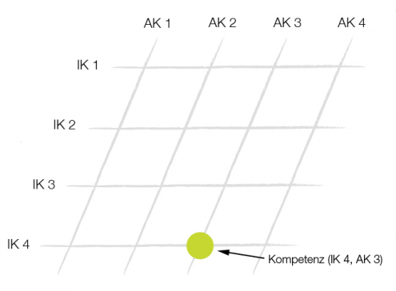

|  |  |
| --- | --- |
| **Allgemeine Kompetenzen** | **Inhaltliche Kompetenzen** |
| * AK 1: Modellieren | * IK 1: Arbeiten mit Zahlen |
| * AK 2: Operieren | * IK 2: Arbeiten mit Operationen |
| * AK 3: Kommunizieren | * IK 3: Arbeiten mit Größen |
| * AK 4: Problemlösen | * IK 4: Arbeiten mit Ebene und Raum |

Kompetenzmodell Mathematik 4. Schulstufe**[1]**

1. Bifie: <https://www.bifie.at/node/49>